EL HOMBRECILLO SENTADO EN EL BOSQUE
UN DIA HACE MUCHOS AÑOS FUIMOS A UN BOSQUE CON MI AMIGA LAURA Y MI PRIMA MARIA EL BOSQUE ERA ESPELUSNANTE Y FRIO PERO DECIDIMOS SEGUIR.LUEGO DE UN LARGO TIEMPO YO MIRE PARA ATRÁS PORQUE SENTIA UNA PRESENCIA PERO ERA UN PERRO AUNQUE VI UNA SOMBRA A LO LEJOS.ERA COMO UN ENANO SENTADO EN UN ARBOL DEL BOSQUE DECIDIMOS IR PARA ATRÁS

CUANDO LLEGAMOS AL LUGAR DONDE ESTABA EL HOMBRECILLO NO ESTABA SEGUIMOS POR EL BOSQUE PERO ERA UNA PRESENCIA QUE ME PERSEGUIA NO PRESTE IMPORTANCIA HASTA QUE ALGUIEN ME TOCO NO PODIA SER MI PRIMA NI MI AMIGA POR QUE ESTABAN ADELANTE MIO ME DIO MUCHO MIEDO ASI QUE NOS FUIMOS DE ESE BOSQUE CUANDO NOS IBAMOS A CASA ESE MISMO HOMBRECILLO NOS ESTABA CORRETIANDO NOS FUIMOS HACIA CASA CORRIENDO PERO EL HOMBRECILLO DIJO GRITANDO LOS ATRAPARE Y MATARE PERO AL FINAL PUDIMOS ESCAPAR.

FIN GUADA 5B 

EL REFLEJO
HACE MUCHOS AÑOS UNAS AMIGAS SE FUERON A MUDAR JUNTAS A UN DEPARTAMENTO LAS CHICAS SE LLAMABAN ALLISON Y SOFIA A ELLAS LE ENCANTABA VIAJAR UN DIA LUNES SE FUERON A EEUU
EN LA NOCHE LLEGARON A UN HOTEL SE VEIA MUY LINDO POR FUERA Y MUY HERMOSO POR DENTRO , CUANDO ENTRARON AL HOTEL LE DIERON LA LLAVE Y SE FUERON ASU DEPARTAMENTO Y AL ENTRAR SINTIERON UNA BRISA FRIA NO LE TOMARON INPORTANCIA , AL DIA SIGUENTE SE DESPERTARON Y Allison fue al baño para lavarse los dientes , se vio al espejo,vio su reflejo y en la ducha vio a alguien con la forma del diablo pero era como un fantasma ,Allison giro rápidamente y no vio a nadie salio rápidamente corriendo
Desde ese entonces el fantasma siempre se veía en cualquier espejo. Una noche las chicas se durmieron escuchaban ruidos y los ignoraron , al dia siguiente amanecieron muertas desde ese entonces nadie va a ese departamento por que si entran no vuelven a salir y amanecen muertos
Fin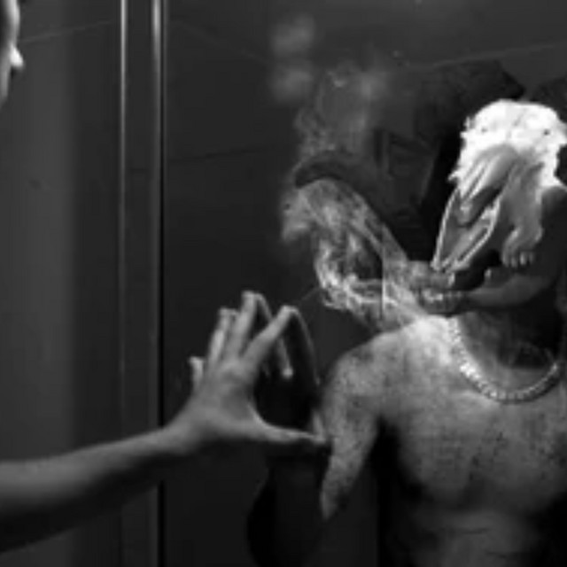

La niña fantasma

Un dia mis tios nos visitaron también vino mi prima sofia . fuimos ami cuarto a jugar cuando estábamos jugando mi prima propuso ir al parque . le dije que si , pero le teníamos que preguntarle a nuestros padres , les preguntamos y nos dejaron yo y mi prima muy emocionadas nos fuimos estando hay nos hicimos una amiga .
Le preguntamos su nombre y nos respondio que se llamaba Andrea luego propusimos jugar alas escondidas ami me toco contar primero Sali a buscarlas por los arbustos arboles hasta que encontré a sofia , luego fin